瓶装水灌装设备是一种让用户用过滤水灌装水瓶的设备。对于希望在公共场所安装现代饮用水设施的客户来说，瓶装水灌装设备是最受欢迎的选择之一。瓶装水灌装设备旨在轻松为客户的可重复使用水瓶重新灌装，它现代、创新且功能极其强大。
据QYResearch调研团队最新报告“全球瓶装水灌装设备市场报告2024-2030”显示，预计2030年全球瓶装水灌装设备市场规模将达到6.4亿美元，未来几年年复合增长率CAGR为5.3%。
瓶装水灌装设备，全球市场总体规模
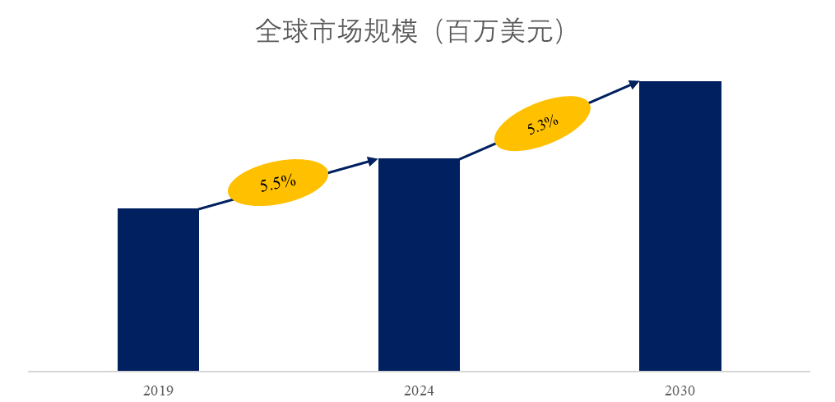
来源：QYResearch 瓶装水灌装设备研究中心

全球瓶装水灌装设备市场前7强生产商排名及市场占有率（基于2023年调研数据；目前最新数据以本公司最新调研数据为准）
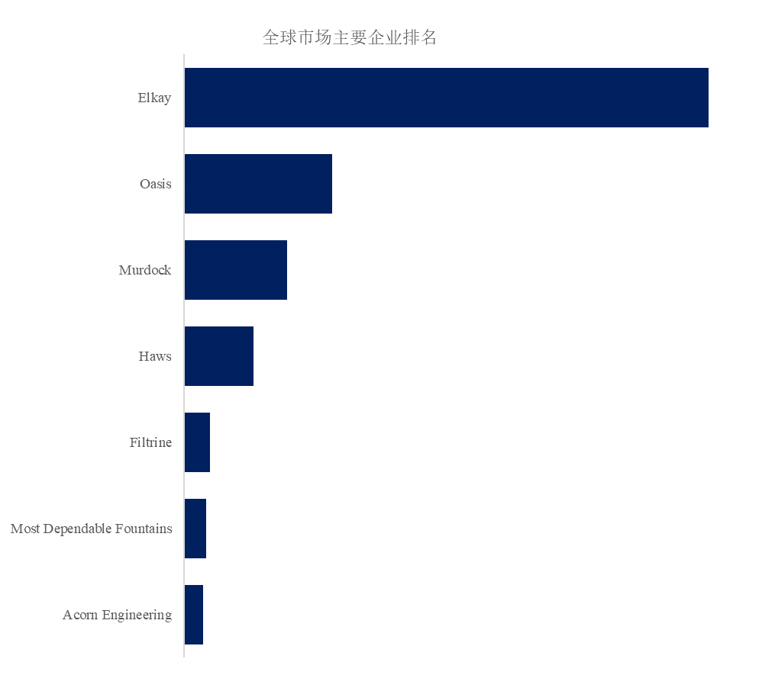
来源：QYResearch 瓶装水灌装设备研究中心。行业处于不断变动之中，最新数据请联系QYResearch咨询。
根据QYResearch头部企业研究中心调研，全球范围内瓶装水灌装设备生产商主要包括Elkay、Oasis、Murdock、Haws、Filtrine等。2023年，全球前四大厂商占有大约66.0%的市场份额。
瓶装水灌装设备，全球市场规模，按产品类型细分
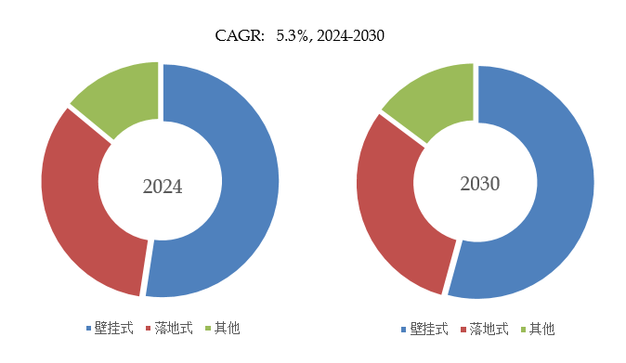
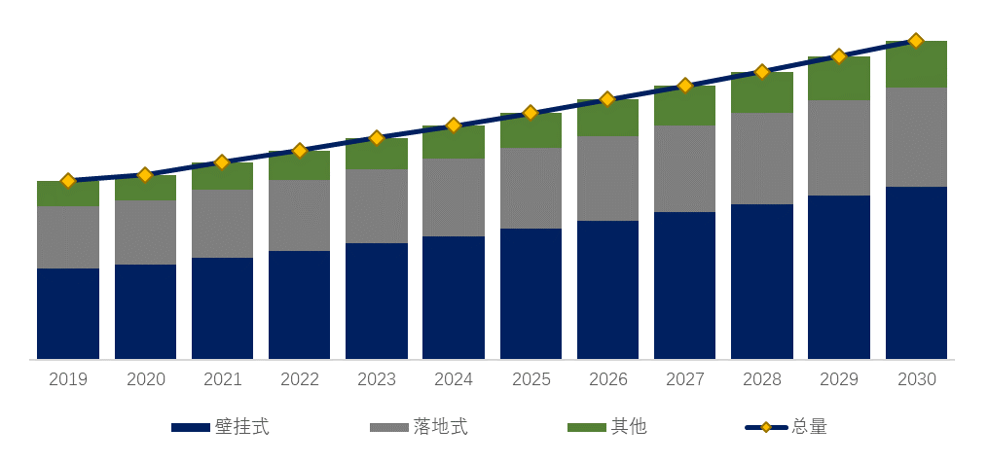
来源：QYResearch 瓶装水灌装设备研究中心
瓶装水灌装设备，全球市场规模，按应用细分
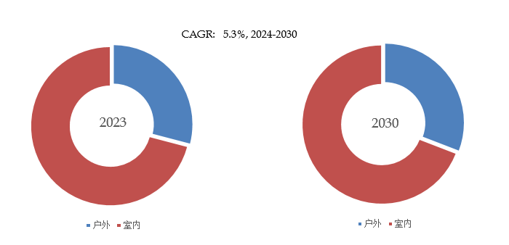
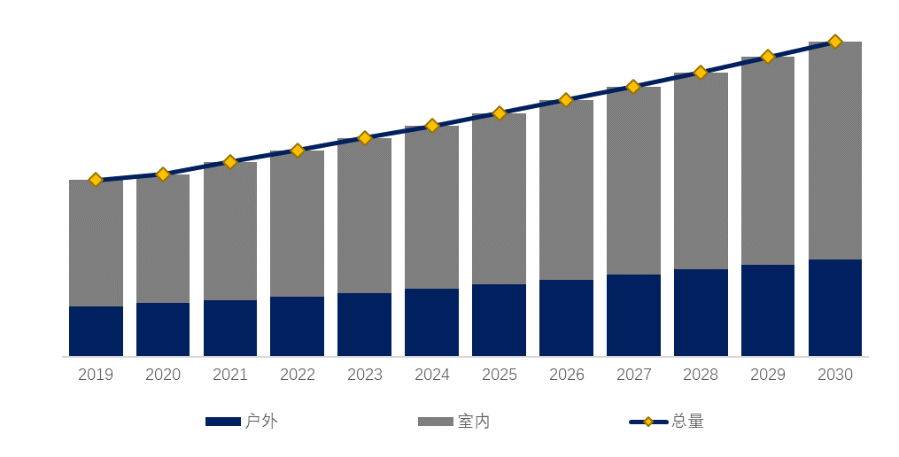
来源：QYResearch 瓶装水灌装设备研究中心

全球主要市场瓶装水灌装设备规模
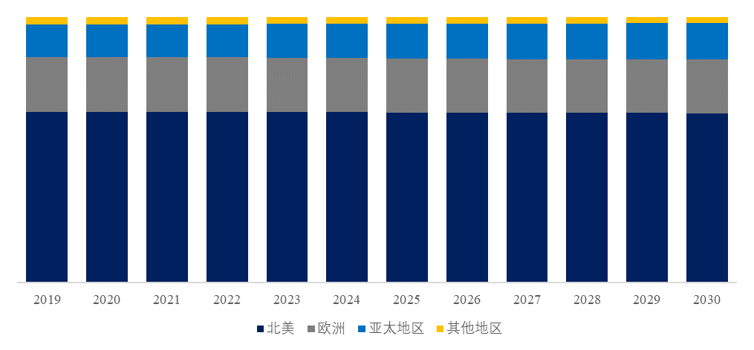
来源：QYResearch 瓶装水灌装设备研究中心
主要驱动因素:
D1：出于健康原因，消费者越来越重视获得干净、过滤的水，因此先进的过滤功能成为关键驱动因素。
D2：全球为减少塑料污染所做的努力已导致对一次性塑料瓶的广泛禁令或限制，鼓励安装瓶装加水站作为环保补水解决方案。
“无塑料运动”等活动和政府举措旨在减少浪费，推动了对可重复使用的瓶装兼容站的需求。
D3：去除铅、氯和细菌等污染物的高性能过滤系统是一项重要的价值主张，尤其是在水质参差不齐的城市地区。
支持物联网的瓶装加水站提供有关用水量、过滤器状态和维护需求的实时数据，从而提高运营效率。
主要阻碍因素:
C1：具有过滤、物联网集成和非接触式系统等功能的先进瓶装加水站可能价格昂贵，小型组织或预算受限的机构难以投资。
改造现有设施以满足这些加水站的管道和电气要求会增加前期费用。
C2：过滤器更换，定期维护过滤系统（包括更换过滤器）会增加运营成本。
技术停机、支持物联网或基于传感器的系统可能会出现软件或硬件故障，需要熟练的维护人员。
C3：许多公共场所已经设有饮水机，决策者可能看不到改用瓶装加水站的附加价值。瓶装水的便捷获取，尤其是在城市地区，与瓶装加水站的采用形成竞争

本文作者
张雄 – 本文主要分析师
张雄是电子和半导体、家电领域的技术与市场高级分析师。张雄在电子和半导体领域拥有8年经验，专注于半导体材料（引线框架、EUV 光刻胶、CMP 耗材等）、IC、传感器/MEMS、RF、封装和测试等。典型研究包括家电（咖啡机、冰箱、洗衣机、空调等）。他从事技术和市场报告的开发，也参与定制项目

QYResearch企业简介

QYResearch（北京恒州博智国际信息咨询有限公司）成立于2007年，总部位于美国洛杉矶和中国北京。QYResearch专注为企业提供专业的市场调查报告、行业研究报告、可行性研究、IPO咨询（数据被国内招股说明书或年报大量引用）、商业计划书、制造业单项冠军申请和专精特新“小巨人”申请、市占率证明等服务。业务遍及世界160多个国家，在全球30多个国家有固定营销合作伙伴，在美国、日本、韩国、印度等有分支机构，在国内主要城市北京、广州、长沙、石家庄、重庆、武汉、成都、山西大同、太原、昆明、日照、南宁等地设有办公室和专业研究团队。
QYResearch是全球知名的大型咨询公司，行业涵盖各高科技行业产业链细分市场，横跨如半导体产业链（半导体设备及零部件、半导体材料、集成电路、制造、封测、分立器件、传感器、光电器件）、光伏产业链（设备、硅料/硅片、电池片、组件、辅料支架、逆变器、电站终端）、新能源汽车产业链（动力电池及材料、电驱电控、汽车半导体/电子、整车、充电桩）、通信产业链（通信系统设备、终端设备、电子元器件、射频前端、光模块、4G/5G/6G、宽带、IoT、数字经济、AI）、先进材料产业链（金属材料、高分子材料、陶瓷材料、纳米材料等）、机械制造产业链（数控机床、工程机械、电气机械、3C自动化、工业机器人、激光、工控、无人机）、食品药品、医疗器械、农业等。

